
BỘ CÔNG THƯƠNG
TRƯỜNG ĐẠI HỌC ĐIỆN LỰC
KHOA CÔNG NGHỆ THÔNG TIN



BÁO CÁO KẾT THÚC HỌC PHẦN
LẬP TRÌNH TRÊN THIẾT BỊ DI ĐỘNG

ĐỀ TÀI: XÂY DỰNG ỨNG DỤNG MUA SẮM THIẾT BỊ ĐIỆN TỬ

Giáo viên hướng dẫn: | ThS. CẤN ĐỨC ĐIỆP
Sinh viên thực hiện : | DƯƠNG MẠNH HÙNG-23810310393  ĐẶNG QUỐC HẢI-2381031054
Ngành : | CÔNG NGHỆ THÔNG TIN
Chuyên ngành : | CÔNG NGHỆ PHẦN MỀM
Lớp : | D18CNPM5
Khóa : | 2023-2028

Hà Nội, 13 tháng 05 năm 2026

PHIẾU CHẤM ĐIỂM
STT | Họ và tên sinh viên | Nội dung thực hiện | Điểm | Chữ ký
1 | DƯƠNG MẠNH HÙNG | Thiết kế trang chủ, sản phẩm, làm báo cáo
2 | ĐẶNG QUỐC HẢI | Thiết kế giỏ hàng ,tài khoản ,làm báo cáo

Họ và tên giảng viên chấm | Chữ ký | Ghi chú
Giảng viên chấm 1:

Giảng viên chấm 2:

MỤC LỤC
LỜI CẢM ƠN 1
LỜI MỞ ĐẦU 2
CHƯƠNG 1: KHẢO SÁT VÀ TỔNG QUAN ĐỀ TÀI 3
1.1. Khảo sát 3
1.2 Tổng quan đề tài 4
1.3. Một số trang chính của App 6
CHƯƠNG 2: THIẾT KẾ CẤU TRÚC HỆ THỐNG 8
2.1 Mô tả bài toán 8
2.2. Yêu cầu về chức năng 9
2.3. Layout các trang 11
2.3.1. Layout Đăng nhập 11
2.3.2. Layout đăng ký 11
2.3.3. Layout Trang chủ 13
2.3.4. Trang sản phẩm 14
2.3.5. Layout giỏ hàng 15
2.3.6. Layout tài khoản 16
2.3.7. Layout chi tiết sản phẩm 17
CHƯƠNG 3. THIẾT KẾ GIAO DIỆN 18
3.1. Giao diện đăng nhập 18
3.2. Giao diện đăng ký 19
3.3. Giao diện trang chủ 20
3.4. Giao diện trang sản phẩm 21
3.5. Giao diện giỏ hàng 22
3.6. Giao diện tài khoản 23
3.7. Giao diện chi tiết sản phẩm 24
KẾT LUẬN 25
TÀI LIỆU THAM KHẢO 26

DANH MỤC CÁC KÝ HIỆU, CÁC CHỮ VIẾT TẮT (NẾU CÓ)
STT | Từ viết tắt | Diễn giải

DANH MỤC CÁC HÌNH

Hỉnh 2.1: Layout đăng nhập 11
Hình 2.2: Layout đăng ký 12
Hình 2.3: Layout trang chủ 13
Hình 2.4: Layout trang sản phẩm 14
Hình 2.5: Layout giỏ hàng 15
Hình 2.6: Layout tài khoản 16
Hình 2.7: Layout chi tiết sản phẩm 17
Hình 3.1 Giao diện đăng nhập 18
Hình 3.2. Giao diện đăng ký 19
Hình 3.3: Giao diện trang chủ 20
Hình 3.4: Giao diện trang sản phẩm 21
Hình 3.5: Giao diện giỏ hàng 22
Hình 3.6: Giao diện tài khoản 23
Hình 3.7: Giao diện chi tiết sản phẩm 24

LỜI CẢM ƠN
Trên thực tế, không có thành công nào đạt được mà không gắn liền với sự hỗ trợ, giúp đỡ dù ít hay nhiều, trực tiếp hay gián tiếp từ những người xung quanh. Trong suốt quá trình học tập tại trường Đại học Điện Lực, em đã nhận được rất nhiều sự quan tâm, giúp đỡ và động viên từ thầy cô, gia đình và bạn bè.
Với lòng biết ơn sâu sắc nhất, em xin gửi lời cảm ơn chân thành đến quý thầy cô Khoa Công Nghệ Thông Tin – trường Đại học Điện Lực, những người đã tận tình truyền đạt cho chúng em những kiến thức quý báu cùng kinh nghiệm thực tế trong suốt thời gian học tập tại trường. Đặc biệt, thông qua môn học “Lập trình trên thiết bị di động”, em đã có cơ hội tiếp cận và tìm hiểu sâu hơn về quy trình xây dựng và phát triển ứng dụng trên nền tảng di động.
Em xin chân thành cảm ơn thầy Cấn Đức Điệp đã tận tình hướng dẫn, hỗ trợ và giải đáp những khó khăn cho chúng em trong suốt quá trình học tập cũng như thực hiện đề tài. Nhờ sự hướng dẫn tận tâm của thầy, em không chỉ tiếp thu được nhiều kiến thức bổ ích mà còn học hỏi thêm được kỹ năng tư duy, phân tích và phát triển ứng dụng thực tế. Những góp ý và định hướng của thầy là nguồn động lực to lớn giúp em hoàn thành báo cáo đề tài “Xây dựng ứng dụng mua sắm thiết bị điện tử”.
Em cũng xin gửi lời cảm ơn chân thành đến gia đình và bạn bè – những người luôn bên cạnh động viên, hỗ trợ và tạo điều kiện thuận lợi để em có thể hoàn thành tốt quá trình học tập cũng như thực hiện báo cáo này.
Mặc dù đã cố gắng hoàn thiện báo cáo với tất cả sự nỗ lực của bản thân, tuy nhiên do thời gian thực hiện có hạn, kiến thức và kinh nghiệm thực tế còn nhiều hạn chế nên báo cáo “Xây dựng ứng dụng mua sắm thiết bị điện tử” chắc chắn không thể tránh khỏi những thiếu sót. Em rất mong nhận được những ý kiến đóng góp quý báu từ quý thầy cô và các bạn để báo cáo được hoàn thiện hơn.
Một lần nữa, em xin chân thành cảm ơn!
Trân trọng!

LỜI MỞ ĐẦU

Ngày nay, cùng với sự phát triển mạnh mẽ của công nghệ thông tin và mạng Internet, các ứng dụng trên thiết bị di động ngày càng trở nên phổ biến và đóng vai trò quan trọng trong đời sống con người. Công nghệ không chỉ hỗ trợ trong học tập, làm việc mà còn góp phần nâng cao trải nghiệm mua sắm, giải trí và trao đổi thông tin một cách nhanh chóng, tiện lợi hơn bao giờ hết.
Trong bối cảnh đó, thương mại điện tử đang phát triển mạnh mẽ và dần trở thành xu hướng tất yếu của xã hội hiện đại. Thay vì phải trực tiếp đến cửa hàng để lựa chọn sản phẩm, người dùng giờ đây có thể dễ dàng tìm kiếm, tham khảo thông tin và đặt mua các sản phẩm chỉ với một chiếc điện thoại thông minh có kết nối Internet. Đặc biệt, nhu cầu mua sắm các thiết bị điện tử như điện thoại, laptop, tai nghe, đồng hồ thông minh và các phụ kiện công nghệ ngày càng gia tăng, kéo theo sự phát triển của các ứng dụng mua sắm trực tuyến.
Xuất phát từ nhu cầu thực tế đó, em đã lựa chọn đề tài: “Xây dựng ứng dụng mua sắm thiết bị điện tử” nhằm nghiên cứu và phát triển một ứng dụng hỗ trợ người dùng tìm kiếm, xem thông tin và mua sắm các sản phẩm điện tử một cách thuận tiện, nhanh chóng và hiệu quả. Ứng dụng được xây dựng với giao diện thân thiện, dễ sử dụng cùng các chức năng cơ bản như đăng nhập, đăng ký tài khoản, hiển thị danh sách sản phẩm, tìm kiếm sản phẩm, thêm vào giỏ hàng và đặt hàng trực tuyến.
Thông qua đề tài này, em mong muốn vận dụng những kiến thức đã học về lập trình di động, cơ sở dữ liệu và thiết kế giao diện để xây dựng một ứng dụng có tính thực tiễn cao. Đồng thời, đây cũng là cơ hội giúp em nâng cao kỹ năng lập trình, tư duy phân tích và khả năng phát triển ứng dụng trong thực tế.
Mặc dù đã rất cố gắng trong quá trình thực hiện, nhưng do thời gian và kiến thức còn hạn chế nên đề tài khó tránh khỏi những thiếu sót. Em rất mong nhận được những ý kiến đóng góp từ quý thầy cô và các bạn để đề tài được hoàn thiện hơn.

CHƯƠNG 1: KHẢO SÁT VÀ TỔNG QUAN ĐỀ TÀI

1.1. Khảo sát
Xã hội ngày càng phát triển, khoa học kỹ thuật ngày càng hiện đại, đặc biệt là sự bùng nổ mạnh mẽ của cuộc cách mạng công nghiệp 4.0 đã và đang làm thay đổi toàn diện cuộc sống của con người. Công nghệ thông tin cùng với Internet không chỉ giúp con người kết nối với nhau dễ dàng hơn mà còn mang đến nhiều tiện ích trong học tập, làm việc, giải trí và mua sắm. Trong thời đại hiện nay, điện thoại thông minh đã trở thành một vật dụng không thể thiếu đối với mỗi người. Chỉ với một chiếc điện thoại có kết nối Internet, người dùng có thể thực hiện hầu hết mọi hoạt động hằng ngày như tìm kiếm thông tin, học tập trực tuyến, làm việc từ xa, giải trí hay mua sắm một cách nhanh chóng và thuận tiện.
Cùng với sự phát triển mạnh mẽ của công nghệ di động, nhu cầu mua sắm trực tuyến của người dùng ngày càng tăng cao. Đặc biệt, các sản phẩm điện tử như điện thoại thông minh, laptop, tai nghe, bàn phím, chuột, đồng hồ thông minh và các phụ kiện công nghệ luôn là những mặt hàng được nhiều người quan tâm và tìm kiếm. Thay vì phải trực tiếp đến các cửa hàng để tham khảo và lựa chọn sản phẩm, giờ đây người dùng chỉ cần vài thao tác đơn giản trên điện thoại là có thể xem thông tin sản phẩm, so sánh giá cả, đánh giá chất lượng và đặt mua hàng một cách dễ dàng.
Tại Việt Nam hiện nay đã có rất nhiều website và ứng dụng hỗ trợ mua sắm thiết bị điện tử trực tuyến với đa dạng mẫu mã và chức năng khác nhau. Tuy nhiên, không phải ứng dụng nào cũng đáp ứng tốt nhu cầu của người dùng. Một số ứng dụng còn tồn tại nhiều hạn chế như giao diện khó sử dụng, tốc độ xử lý chậm, hiển thị quá nhiều quảng cáo hoặc cung cấp thông tin sản phẩm chưa đầy đủ và chính xác. Điều này gây ảnh hưởng không nhỏ đến trải nghiệm mua sắm cũng như làm giảm sự tin tưởng của khách hàng đối với các nền tảng thương mại điện tử.
Bên cạnh đó, nhu cầu của người dùng hiện nay không chỉ dừng lại ở việc mua sản phẩm mà còn mong muốn có được trải nghiệm mua sắm nhanh chóng, tiện lợi và hiện đại hơn. Người dùng cần một ứng dụng có giao diện thân thiện, dễ thao tác, hỗ trợ tìm kiếm sản phẩm hiệu quả, hiển thị thông tin rõ ràng và tích hợp các chức năng như quản lý giỏ hàng, thanh toán trực tuyến và theo dõi đơn hàng. Chính vì vậy, việc xây dựng một ứng dụng mua sắm thiết bị điện tử là một nhu cầu cần thiết và mang tính thực tiễn cao trong giai đoạn hiện nay.
Xuất phát từ thực tế đó, nhóm em đã lựa chọn đề tài “Xây dựng ứng dụng mua sắm thiết bị điện tử” nhằm nghiên cứu và phát triển một ứng dụng hỗ trợ người dùng tìm kiếm, tham khảo và mua sắm các thiết bị công nghệ một cách dễ dàng và hiệu quả. Ứng dụng được thiết kế với giao diện hiện đại, trực quan cùng nhiều chức năng tiện ích như đăng ký, đăng nhập, tìm kiếm sản phẩm, phân loại theo danh mục, xem chi tiết sản phẩm, thêm vào giỏ hàng và thanh toán trực tuyến. Ngoài ra, ứng dụng còn hỗ trợ người dùng quản lý thông tin cá nhân và theo dõi đơn hàng một cách thuận tiện.
Thông qua quá trình thực hiện đề tài, nhóm em mong muốn vận dụng những kiến thức đã học về lập trình ứng dụng di động, thiết kế giao diện và quản lý cơ sở dữ liệu để xây dựng một sản phẩm có tính ứng dụng thực tế cao. Đồng thời, đây cũng là cơ hội để nhóm nâng cao kỹ năng làm việc nhóm, tư duy phân tích và khả năng phát triển phần mềm trong môi trường thực tế.
Mặc dù đã cố gắng hoàn thiện ứng dụng và báo cáo với tất cả sự nỗ lực, tuy nhiên do thời gian thực hiện có hạn cũng như kiến thức và kinh nghiệm thực tế còn hạn chế nên đề tài chắc chắn không thể tránh khỏi những thiếu sót. Nhóm em rất mong nhận được sự góp ý và nhận xét từ quý thầy cô và các bạn để đề tài được hoàn thiện hơn trong tương lai.

1.2 Tổng quan đề tài
Trong cuộc sống hiện đại ngày nay, cùng với sự phát triển mạnh mẽ của khoa học công nghệ và Internet, nhu cầu sử dụng các thiết bị điện tử của con người ngày càng tăng cao. Các sản phẩm công nghệ như điện thoại thông minh, máy tính xách tay, tai nghe, đồng hồ thông minh hay các phụ kiện điện tử đã trở thành những vật dụng quen thuộc và không thể thiếu trong học tập, công việc cũng như đời sống hằng ngày. Những thiết bị này không chỉ hỗ trợ con người trong việc liên lạc, học tập, giải trí mà còn giúp nâng cao hiệu quả làm việc và chất lượng cuộc sống.
Trước đây, khi có nhu cầu mua sắm các thiết bị điện tử, người dùng thường phải trực tiếp đến các cửa hàng để tham khảo sản phẩm, tìm hiểu thông tin và so sánh giá cả. Điều này không chỉ mất nhiều thời gian mà còn gây khó khăn đối với những người bận rộn hoặc ở xa các trung tâm mua sắm lớn. Bên cạnh đó, việc di chuyển giữa nhiều cửa hàng để tìm được sản phẩm phù hợp đôi khi khiến người dùng gặp nhiều bất tiện và tốn kém chi phí.
Tuy nhiên, với sự phát triển mạnh mẽ của công nghệ thông tin và mạng Internet, đặc biệt là sự phổ biến của điện thoại thông minh, hình thức mua sắm trực tuyến ngày càng trở nên phổ biến và được nhiều người lựa chọn. Chỉ với một chiếc điện thoại có kết nối Internet, người dùng có thể dễ dàng tìm kiếm sản phẩm, xem thông tin chi tiết, tham khảo đánh giá từ khách hàng, so sánh giá cả giữa nhiều sản phẩm khác nhau và thực hiện đặt hàng ngay tại nhà mà không cần phải đến trực tiếp cửa hàng. Điều này mang lại sự tiện lợi, nhanh chóng và tiết kiệm rất nhiều thời gian cho người dùng.
Hiện nay tại Việt Nam có rất nhiều website và ứng dụng hỗ trợ mua sắm trực tuyến trong lĩnh vực thiết bị điện tử. Tuy nhiên, không phải ứng dụng nào cũng đáp ứng tốt nhu cầu của khách hàng. Một số ứng dụng còn tồn tại nhiều hạn chế như giao diện chưa thân thiện, tốc độ xử lý chậm, khó tìm kiếm sản phẩm, thông tin sản phẩm chưa đầy đủ hoặc hiển thị quá nhiều quảng cáo gây khó chịu cho người dùng. Ngoài ra, nhiều ứng dụng chưa tối ưu tốt trải nghiệm mua sắm trên thiết bị di động, khiến quá trình tìm kiếm và đặt hàng trở nên phức tạp và mất nhiều thời gian.
Bên cạnh đó, nhu cầu của người dùng hiện nay không chỉ dừng lại ở việc mua được sản phẩm mà còn mong muốn có được trải nghiệm mua sắm hiện đại, nhanh chóng và thuận tiện hơn. Người dùng cần một ứng dụng có giao diện đẹp mắt, dễ sử dụng, hỗ trợ tìm kiếm thông minh, hiển thị sản phẩm rõ ràng và cung cấp đầy đủ thông tin về giá cả, thông số kỹ thuật cũng như các chương trình khuyến mãi. Đồng thời, ứng dụng cũng cần tích hợp các chức năng như quản lý giỏ hàng, thanh toán trực tuyến, theo dõi đơn hàng và quản lý tài khoản cá nhân nhằm giúp người dùng thao tác dễ dàng hơn trong quá trình mua sắm.
Xuất phát từ nhu cầu thực tế đó, nhóm em đã lựa chọn đề tài “Xây dựng ứng dụng mua sắm thiết bị điện tử” nhằm nghiên cứu và phát triển một ứng dụng hỗ trợ người dùng mua sắm các sản phẩm công nghệ một cách hiệu quả và tiện lợi hơn. Ứng dụng được thiết kế với giao diện hiện đại, thân thiện với người dùng và phù hợp với nhiều đối tượng sử dụng khác nhau. Hệ thống cung cấp các chức năng cần thiết như đăng ký tài khoản, đăng nhập, xem danh sách sản phẩm, tìm kiếm theo tên hoặc danh mục, xem chi tiết sản phẩm, thêm sản phẩm vào giỏ hàng và thực hiện thanh toán trực tuyến.
Ngoài ra, ứng dụng còn hỗ trợ hiển thị các chương trình khuyến mãi, sản phẩm nổi bật và sản phẩm bán chạy nhằm giúp người dùng dễ dàng tiếp cận với những sản phẩm phù hợp với nhu cầu của mình. Hệ thống quản lý tài khoản cá nhân cũng cho phép người dùng cập nhật thông tin cá nhân, quản lý địa chỉ giao hàng và theo dõi trạng thái đơn hàng một cách thuận tiện. Thông qua việc xây dựng ứng dụng này, nhóm em mong muốn mang lại cho người dùng một nền tảng mua sắm thiết bị điện tử hiện đại, tiện ích và dễ sử dụng hơn trong thời đại công nghệ số.
Bên cạnh mục tiêu xây dựng một ứng dụng có tính thực tiễn, đề tài còn giúp nhóm em vận dụng những kiến thức đã học về lập trình ứng dụng di động, thiết kế giao diện người dùng, quản lý cơ sở dữ liệu và xây dựng hệ thống phần mềm. Đồng thời, quá trình thực hiện đề tài cũng giúp nhóm nâng cao kỹ năng làm việc nhóm, khả năng phân tích yêu cầu hệ thống và kỹ năng giải quyết các vấn đề phát sinh trong quá trình phát triển ứng dụng thực tế.
Mặc dù nhóm em đã cố gắng hoàn thiện ứng dụng và báo cáo với tất cả sự nỗ lực của mình, tuy nhiên do kiến thức và kinh nghiệm thực tế còn hạn chế nên đề tài chắc chắn vẫn còn tồn tại một số thiếu sót. Nhóm em rất mong nhận được những ý kiến đóng góp quý báu từ quý thầy cô và các bạn để đề tài có thể được hoàn thiện hơn trong tương lai.

1.3. Một số trang chính của App
- Màn hình khởi động
Đây là màn hình đầu tiên người dùng nhìn thấy khi mở ứng dụng. Màn hình được thiết kế đơn giản với logo và tên thương hiệu của ứng dụng nhằm tạo ấn tượng ban đầu chuyên nghiệp và hiện đại. Trong thời gian hiển thị màn hình này, hệ thống sẽ tiến hành khởi tạo dữ liệu và kiểm tra trạng thái đăng nhập của người dùng trước khi chuyển sang các màn hình tiếp theo.
- Màn hình giới thiệu
Màn hình onboarding gồm 3 slide giới thiệu những tính năng nổi bật của ứng dụng mua sắm thiết bị điện tử như tìm kiếm sản phẩm, đặt hàng trực tuyến và quản lý đơn hàng. Mỗi slide được thiết kế với màu sắc và hình ảnh riêng nhằm tạo sự sinh động và thu hút người dùng. Màn hình này chỉ xuất hiện trong lần đầu tiên người dùng mở ứng dụng.
Màn hình đăng nhập
Màn hình cho phép người dùng đăng nhập vào hệ thống thông qua email và mật khẩu. Giao diện được thiết kế hiện đại với bố cục dạng “card” trên nền tối, giúp tăng trải nghiệm người dùng khi nhập liệu. Ngoài ra, màn hình còn hỗ trợ điều hướng sang chức năng đăng ký tài khoản hoặc quên mật khẩu.
- Màn hình trang chủ
Đây là màn hình trung tâm của ứng dụng, hiển thị các thông tin nổi bật như lời chào người dùng, banner khuyến mãi, chương trình giảm giá và danh sách sản phẩm theo từng danh mục. Người dùng có thể dễ dàng tìm kiếm và truy cập nhanh đến các sản phẩm đang được quan tâm. Đây cũng là nơi bắt đầu cho hầu hết các thao tác mua sắm trên ứng dụng.
- Màn hình danh sách sản phẩm
Màn hình hiển thị toàn bộ sản phẩm có trong hệ thống dưới dạng danh sách hoặc lưới. Người dùng có thể tìm kiếm sản phẩm theo tên, lọc theo danh mục hoặc sắp xếp theo giá và mức độ phổ biến. Màn hình này giúp người dùng dễ dàng khám phá, tham khảo và so sánh các sản phẩm trước khi quyết định mua hàng.
- Màn hình chi tiết sản phẩm
Màn hình cung cấp đầy đủ thông tin chi tiết của sản phẩm bao gồm hình ảnh, tên sản phẩm, giá bán, thông số kỹ thuật, mô tả và đánh giá. Ngoài ra, người dùng có thể lựa chọn số lượng sản phẩm và thêm sản phẩm vào giỏ hàng. Phía dưới màn hình còn hiển thị các sản phẩm liên quan để tăng trải nghiệm mua sắm.
- Màn hình giỏ hàng và thanh toán
Màn hình hiển thị danh sách các sản phẩm mà người dùng đã thêm vào giỏ hàng, đồng thời tính toán tổng chi phí đơn hàng. Người dùng có thể cập nhật số lượng sản phẩm, xóa sản phẩm hoặc tiến hành thanh toán. Màn hình được thiết kế với hai trạng thái gồm giỏ hàng trống và giỏ hàng đã có sản phẩm nhằm tối ưu trải nghiệm sử dụng.
- Màn hình tài khoản người dùng
Đây là khu vực quản lý thông tin cá nhân của người dùng. Tại màn hình này, người dùng có thể xem và chỉnh sửa hồ sơ cá nhân, quản lý đơn hàng, cập nhật địa chỉ giao hàng, thay đổi mật khẩu và truy cập các chức năng hỗ trợ khác của ứng dụng. Giao diện được bố trí rõ ràng giúp người dùng thao tác dễ dàng và thuận tiện hơn.

CHƯƠNG 2: THIẾT KẾ CẤU TRÚC HỆ THỐNG

2.1 Mô tả bài toán
Trong thời đại công nghệ số hiện nay, nhu cầu mua sắm trực tuyến ngày càng phát triển mạnh mẽ, đặc biệt đối với các mặt hàng công nghệ và thiết bị điện tử như điện thoại, laptop, tai nghe, đồng hồ thông minh và các phụ kiện điện tử khác. Người dùng có xu hướng lựa chọn hình thức mua sắm online vì tính tiện lợi, nhanh chóng và tiết kiệm thời gian. Chỉ với một thiết bị di động có kết nối Internet, người dùng có thể dễ dàng tìm kiếm sản phẩm, tham khảo thông tin, so sánh giá cả và thực hiện đặt hàng ở bất cứ đâu.
Tuy nhiên, trên thực tế hiện nay vẫn còn nhiều khó khăn và hạn chế trong quá trình mua sắm thiết bị điện tử trực tuyến. Nhiều ứng dụng mua sắm chưa được tối ưu về giao diện và trải nghiệm người dùng, khiến việc tìm kiếm sản phẩm trở nên phức tạp và mất nhiều thời gian. Một số ứng dụng cung cấp thông tin sản phẩm chưa đầy đủ hoặc chưa chính xác, gây khó khăn cho người dùng trong việc lựa chọn sản phẩm phù hợp. Ngoài ra, tình trạng hiển thị quá nhiều quảng cáo, tốc độ tải chậm hoặc thiếu các chức năng hỗ trợ như tìm kiếm thông minh, quản lý giỏ hàng và theo dõi đơn hàng cũng làm giảm trải nghiệm mua sắm của khách hàng.
Bên cạnh đó, người dùng hiện nay không chỉ có nhu cầu mua sản phẩm mà còn mong muốn được trải nghiệm một hệ thống mua sắm hiện đại, thân thiện và dễ sử dụng. Họ cần một ứng dụng có giao diện trực quan, thao tác đơn giản, hỗ trợ tìm kiếm sản phẩm nhanh chóng, hiển thị thông tin rõ ràng và cho phép thanh toán thuận tiện. Đồng thời, hệ thống cũng cần đảm bảo khả năng quản lý tài khoản cá nhân, quản lý đơn hàng và cập nhật các chương trình khuyến mãi để đáp ứng nhu cầu ngày càng cao của người dùng.
Xuất phát từ những vấn đề trên, bài toán được đặt ra là xây dựng một ứng dụng mua sắm thiết bị điện tử trên nền tảng di động nhằm hỗ trợ người dùng tìm kiếm, tham khảo và mua sắm sản phẩm một cách nhanh chóng và hiệu quả. Ứng dụng cần đáp ứng được các yêu cầu cơ bản như:
- Cho phép người dùng đăng ký và đăng nhập tài khoản.
- Hiển thị danh sách sản phẩm theo từng danh mục.
- Hỗ trợ tìm kiếm và lọc sản phẩm.
- Cung cấp đầy đủ thông tin chi tiết của sản phẩm.
- Cho phép thêm sản phẩm vào giỏ hàng và đặt hàng trực tuyến.
- Quản lý thông tin cá nhân và theo dõi đơn hàng.
- Đảm bảo giao diện thân thiện, dễ sử dụng và tối ưu trên thiết bị di động.
Ngoài ra, hệ thống cũng cần đảm bảo khả năng lưu trữ và quản lý dữ liệu sản phẩm, thông tin người dùng và đơn hàng một cách chính xác và hiệu quả. Việc xây dựng ứng dụng không chỉ giúp nâng cao trải nghiệm mua sắm cho người dùng mà còn góp phần đáp ứng xu hướng phát triển của thương mại điện tử trong thời đại công nghệ 4.0 hiện nay.

2.2. Yêu cầu về chức năng
Ứng dụng mua sắm thiết bị điện tử cần được xây dựng với đầy đủ các chức năng nhằm đáp ứng nhu cầu sử dụng của người dùng cũng như đảm bảo quá trình mua sắm diễn ra thuận tiện, nhanh chóng và hiệu quả. Các chức năng của hệ thống cần được thiết kế hợp lý, dễ sử dụng và hỗ trợ người dùng trong toàn bộ quá trình từ tìm kiếm sản phẩm đến đặt hàng và quản lý tài khoản.
Trước hết, hệ thống cần có chức năng đăng ký và đăng nhập tài khoản để người dùng có thể truy cập và sử dụng các tiện ích của ứng dụng. Người dùng có thể tạo tài khoản mới bằng email hoặc số điện thoại và đăng nhập bằng tài khoản đã đăng ký. Ngoài ra, ứng dụng cũng cần hỗ trợ chức năng đăng xuất, đổi mật khẩu và cập nhật thông tin cá nhân nhằm giúp người dùng quản lý tài khoản dễ dàng hơn.
Ứng dụng cần cung cấp chức năng hiển thị danh sách sản phẩm theo từng danh mục khác nhau như điện thoại, laptop, tai nghe, đồng hồ thông minh và phụ kiện điện tử. Người dùng có thể xem toàn bộ sản phẩm hiện có trong hệ thống với đầy đủ thông tin như tên sản phẩm, giá bán, hình ảnh, mô tả và thông số kỹ thuật. Hệ thống cũng cần hỗ trợ hiển thị các sản phẩm nổi bật, sản phẩm mới và sản phẩm đang giảm giá để thu hút sự quan tâm của người dùng.
Một chức năng quan trọng khác là tìm kiếm và lọc sản phẩm. Ứng dụng cần cho phép người dùng tìm kiếm sản phẩm theo tên hoặc từ khóa liên quan. Ngoài ra, người dùng cũng có thể lọc sản phẩm theo danh mục, mức giá hoặc sắp xếp theo giá tăng dần, giảm dần và mức độ phổ biến nhằm giúp việc tìm kiếm sản phẩm trở nên nhanh chóng và thuận tiện hơn.
Hệ thống cần hỗ trợ chức năng xem chi tiết sản phẩm để người dùng có thể tham khảo đầy đủ thông tin trước khi quyết định mua hàng. Tại màn hình chi tiết, người dùng có thể xem hình ảnh sản phẩm, mô tả, thông số kỹ thuật, giá bán, số lượng còn hàng và các sản phẩm liên quan. Đồng thời, ứng dụng cũng cần cho phép người dùng lựa chọn số lượng sản phẩm và thêm sản phẩm vào giỏ hàng.
Chức năng giỏ hàng đóng vai trò quan trọng trong quá trình mua sắm. Người dùng có thể xem danh sách các sản phẩm đã chọn, thay đổi số lượng sản phẩm hoặc xóa sản phẩm khỏi giỏ hàng khi không còn nhu cầu mua. Hệ thống cần tự động tính toán tổng tiền của đơn hàng nhằm giúp người dùng dễ dàng kiểm tra chi phí trước khi thanh toán.
Ngoài ra, ứng dụng cần có chức năng đặt hàng và thanh toán trực tuyến. Người dùng có thể nhập thông tin nhận hàng, lựa chọn phương thức thanh toán phù hợp và xác nhận đơn hàng ngay trên ứng dụng. Sau khi đặt hàng thành công, hệ thống sẽ lưu thông tin đơn hàng và cập nhật trạng thái xử lý đơn hàng cho người dùng theo dõi.
Ứng dụng cũng cần hỗ trợ chức năng quản lý đơn hàng nhằm giúp người dùng xem lịch sử mua hàng và theo dõi trạng thái của từng đơn hàng như đang xử lý, đang giao hàng hoặc đã giao thành công. Trong một số trường hợp, người dùng có thể hủy đơn hàng nếu đơn hàng chưa được xác nhận hoặc vận chuyển.
Bên cạnh đó, hệ thống cần có chức năng quản lý tài khoản cá nhân để người dùng có thể cập nhật thông tin cá nhân, thay đổi địa chỉ giao hàng và quản lý các thông tin liên quan đến tài khoản của mình. Chức năng này giúp nâng cao trải nghiệm sử dụng và tạo sự thuận tiện cho người dùng trong quá trình mua sắm.
Ngoài các chức năng chính dành cho người dùng, hệ thống cũng cần có các chức năng quản trị như quản lý sản phẩm, quản lý danh mục, quản lý người dùng và quản lý đơn hàng nhằm hỗ trợ việc vận hành ứng dụng một cách hiệu quả. Người quản trị có thể thêm, sửa hoặc xóa sản phẩm, cập nhật thông tin khuyến mãi và theo dõi tình trạng hoạt động của hệ thống.
Tất cả các chức năng trên cần được xây dựng với mục tiêu mang lại trải nghiệm mua sắm hiện đại, thân thiện và tiện lợi cho người dùng trong thời đại công nghệ số hiện nay.

2.3. Layout các trang

2.3.1. Layout Đăng nhập
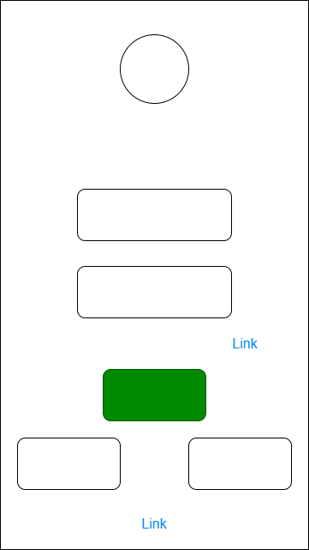
Hỉnh 2.1: Layout đăng nhập

2.3.2. Layout đăng ký

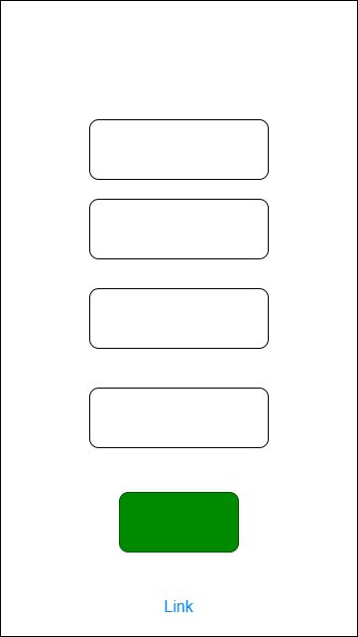
Hình 2.2: Layout đăng ký

2.3.3. Layout Trang chủ
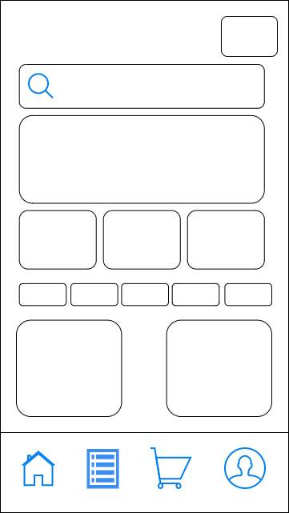
Hình 2.3: Layout trang chủ

2.3.4. Trang sản phẩm
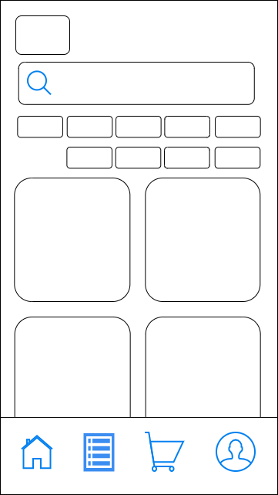
Hình 2.4: Layout trang sản phẩm

2.3.5. Layout giỏ hàng
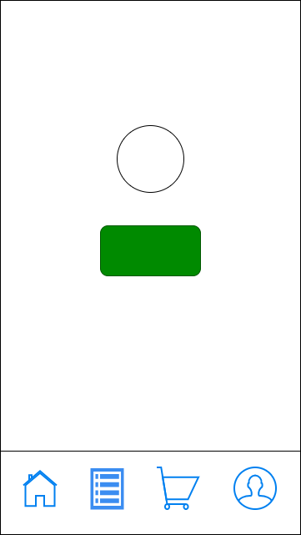
Hình 2.5: Layout giỏ hàng

2.3.6. Layout tài khoản
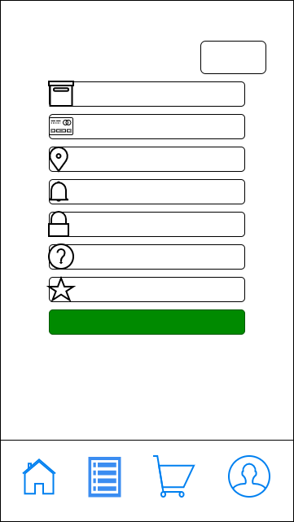
Hình 2.6: Layout tài khoản

2.3.7. Layout chi tiết sản phẩm
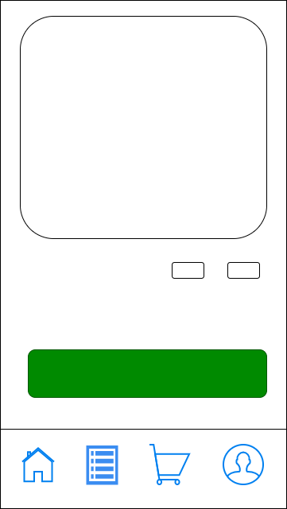
Hình 2.7: Layout chi tiết sản phẩm

CHƯƠNG 3. THIẾT KẾ GIAO DIỆN

3.1. Giao diện đăng nhập
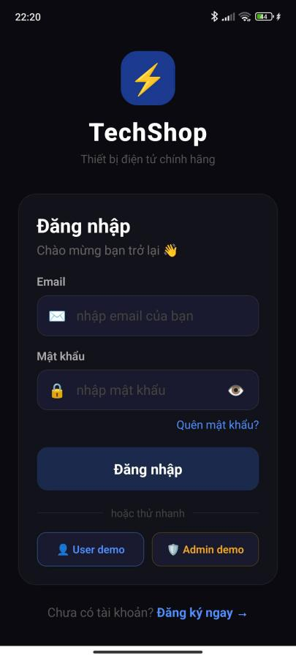
Hình 3.1 Giao diện đăng nhập

3.2. Giao diện đăng ký
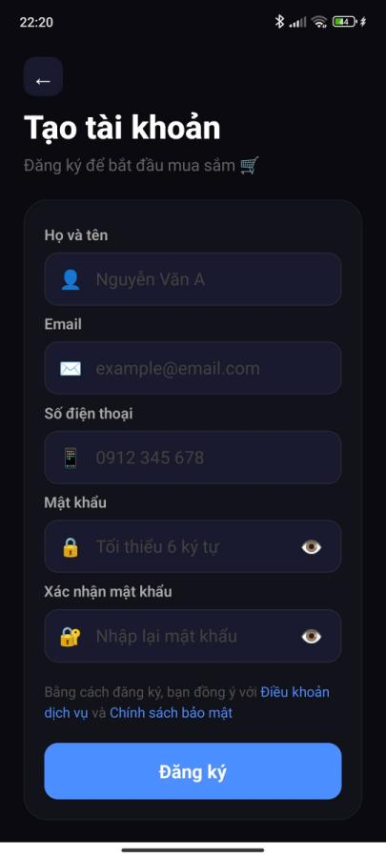
Hình 3.2. Giao diện đăng ký

3.3. Giao diện trang chủ
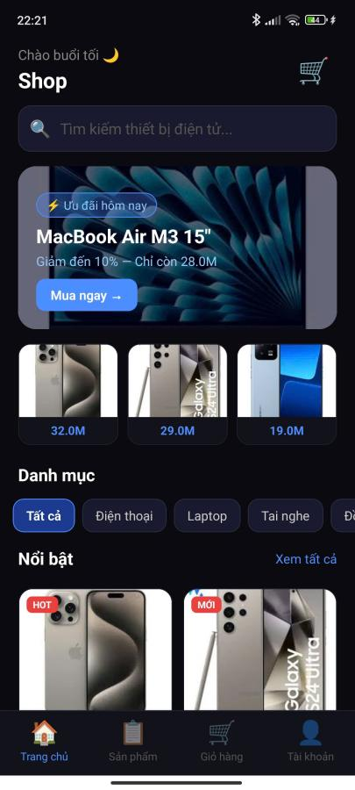
Hình 3.3: Giao diện trang chủ

3.4. Giao diện trang sản phẩm
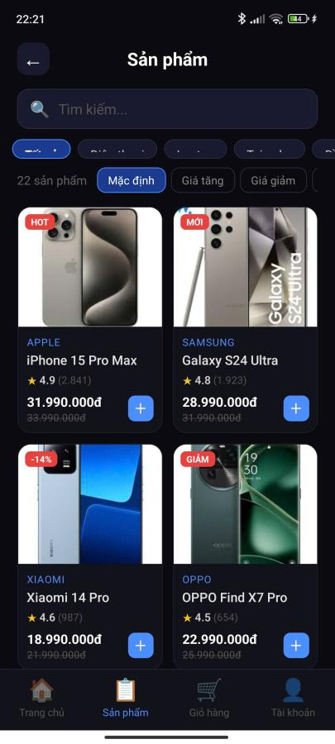
Hình 3.4: Giao diện trang sản phẩm

3.5. Giao diện giỏ hàng
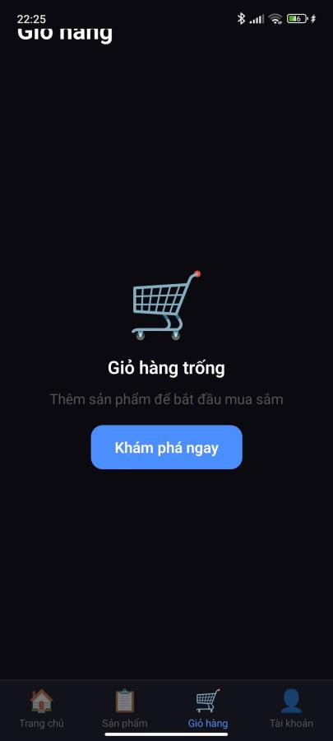
Hình 3.5: Giao diện giỏ hàng

3.6. Giao diện tài khoản
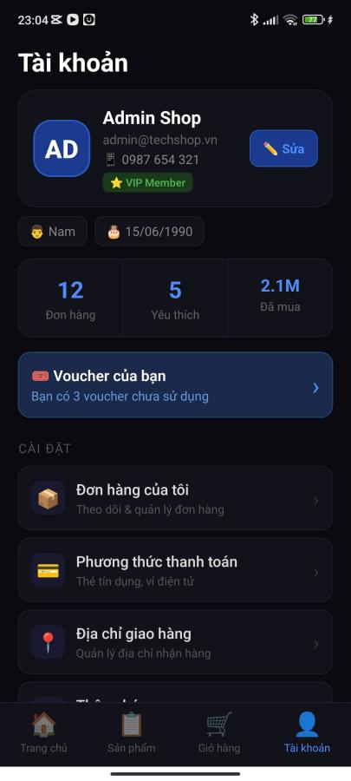
Hình 3.6: Giao diện tài khoản

3.7. Giao diện chi tiết sản phẩm
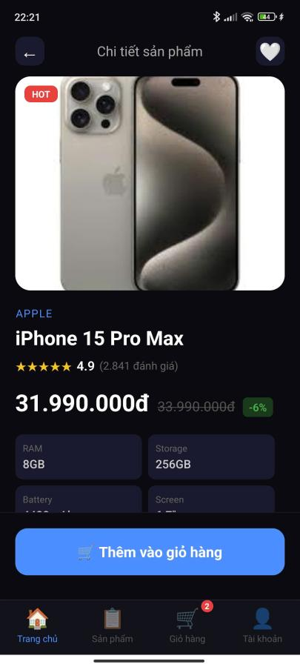
Hình 3.7: Giao diện chi tiết sản phẩm

KẾT LUẬN
Sau quá trình tìm hiểu, nghiên cứu và thực hiện đề tài “Xây dựng ứng dụng mua sắm thiết bị điện tử”, nhóm em đã vận dụng được những kiến thức đã học về lập trình ứng dụng di động, thiết kế giao diện người dùng, quản lý cơ sở dữ liệu và xây dựng hệ thống phần mềm để hoàn thiện một ứng dụng mua sắm trực tuyến cơ bản trên nền tảng di động.
Đề tài đã xây dựng được các chức năng cần thiết của một ứng dụng mua sắm thiết bị điện tử như đăng ký, đăng nhập tài khoản, hiển thị danh sách sản phẩm, tìm kiếm sản phẩm, xem chi tiết sản phẩm, thêm vào giỏ hàng, đặt hàng và quản lý thông tin cá nhân. Bên cạnh đó, ứng dụng còn được thiết kế với giao diện thân thiện, hiện đại và dễ sử dụng nhằm mang lại trải nghiệm thuận tiện cho người dùng trong quá trình mua sắm trực tuyến.
Thông qua việc thực hiện đề tài, nhóm em không chỉ củng cố và nâng cao kiến thức chuyên môn mà còn rèn luyện được kỹ năng làm việc nhóm, kỹ năng phân tích yêu cầu hệ thống và kỹ năng giải quyết các vấn đề phát sinh trong quá trình phát triển ứng dụng thực tế. Đây là cơ hội giúp nhóm tiếp cận gần hơn với quy trình xây dựng và triển khai một sản phẩm phần mềm hoàn chỉnh.
Tuy nhiên, do thời gian thực hiện có hạn và kiến thức thực tế còn nhiều hạn chế nên ứng dụng vẫn còn một số thiếu sót và chưa thể phát triển đầy đủ tất cả các chức năng như mong muốn. Một số tính năng nâng cao như thanh toán trực tuyến, đánh giá sản phẩm, thông báo đơn hàng hoặc tích hợp trí tuệ nhân tạo để gợi ý sản phẩm vẫn chưa được hoàn thiện. Trong tương lai, nhóm em mong muốn tiếp tục cải thiện và phát triển thêm các chức năng nhằm nâng cao hiệu năng, tính bảo mật cũng như trải nghiệm người dùng của ứng dụng.
Qua đề tài này, nhóm em nhận thấy việc xây dựng ứng dụng mua sắm thiết bị điện tử không chỉ có ý nghĩa trong học tập mà còn có tính ứng dụng thực tế cao trong thời đại công nghệ số hiện nay. Đây cũng là nền tảng quan trọng giúp nhóm tích lũy thêm kinh nghiệm để phục vụ cho công việc và các dự án phát triển phần mềm sau này.
Cuối cùng, nhóm em xin chân thành cảm ơn quý thầy cô đã tận tình hướng dẫn và giúp đỡ trong suốt quá trình thực hiện đề tài. Những ý kiến đóng góp của thầy cô sẽ là động lực để nhóm em tiếp tục hoàn thiện và phát triển hơn trong tương lai.

TÀI LIỆU THAM KHẢO
[1]. Phạm Hữu Khang, Lập trình Android cơ bản, Nhà xuất bản Thống Kê, 2019.
[2]. Google Developers, Android Developer Documentation.
Android Developers
[3]. Firebase Documentation, Firebase for Mobile Applications.
Firebase Documentation
[4]. Android Studio Official Website.
Android Studio
[5]. Material Design Guidelines by Google.
Material Design

